La pharmacie de Domuni

Emmanuel Boissieu
Professeur chez Domuni Universitas

Résumé
Internet apparaît de nos jours comme un pharmakon, à la fois comme un remède et un poison. Il permet à l’homme d’habiter dans un nouvel espace, de développer de nouvelles facultés. Il présente aussi certains dangers comme la dissolution du moi et la perte d’un monde commun. Domuni Universitas est conscient de ces risques mais apporte des solutions qui permettent aux étudiants et aux professeurs de construire ensemble une communauté de chercheurs et d’agir à notre niveau à une transformation du monde.
Mots-clés : pharmakon, distance, présence, communauté.

Présentation
Certifié de philosophie, titulaire d’un doctorat, j’ai enseigné pendant vingt ans dans l’enseignement secondaire. Aujourd’hui, je suis professeur de philosophie à l’Université catholique de Lyon. Je suis, entre autres, engagé dans la formation des jeunes professeurs. Je suis aussi enseignant mentor à Domuni Universitas, vice-doyen de la faculté de philosophie. Je participe à l’élaboration de diverses revues dont Télos. J’ai enfin publié trois livres sur Platon, Kant, Ricoeur à Domuni Press.
Internet apparaît aujourd’hui comme le meilleur et le pire des outils, comme toute innovation nouvelle. Il en est déjà ainsi pour l’invention de l’écriture pour Platon dans Le Phèdre. Selon le dieu, Thot, l’écriture est la meilleure des choses car elle permettra aux hommes d’accroître le savoir mais le roi, Tamous, est en désaccord avec le dieu. Selon lui, l’inventeur n’est pas capable de juger des qualités de son invention. Selon lui, l’écriture n’augmentera pas le savoir. Elle donnera seulement aux hommes un moyen de se remémorer mais ceux-ci ne feront plus l’effort nécessaire pour développer leurs connaissances. Les hommes se croiront compétents de manière illusoire en une multitude de domaines. L’écriture, en outre, est comparable à une peinture morte car elle ne peut pas répondre à celui qui la questionne, à la différence du discours parlé. Elle reste muette, à la différence de celui qui parle et qui peut toujours préciser sa pensée. L’écriture semble donc remède et poison. Il semble en être de même pour Internet, en particulier dans le domaine de l’éducation. Comme l’écrit André Comte-Sponville dans La sagesse des modernes « Aristote est sur Internet » mais il est encore nécessaire de le lire. (André Comte Sponville, 1998 : 428). Cette question est essentielle pour une faculté de philosophie, pour notre université qu’est Domuni. L’enseignement sur Internet est-il la meilleure des offres ou le pire des maux ? Quel monde commun Internet crée-t-il ? Quelles relations engendre-t-il ? Quelle identité suscite-t-il ?

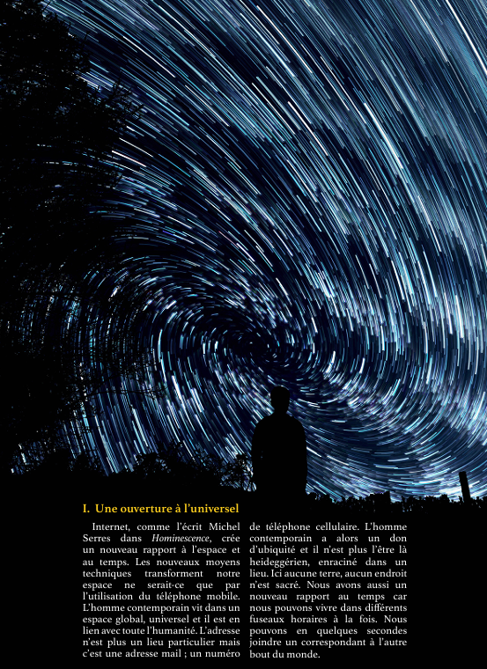
Internet crée aussi un nouveau cogito car le sujet n’est pas enfermé en lui-même. Nous assistons à la mort du solipsisme, du cogito cartésien. Nous nous définissons comme un être en relation et nous acquérons une dimension collective. L’individu devient un nous. La relation précède l’existence car l’identité humaine est une construction à partir des rencontres possibles. Internet modifie enfin les facultés humaines. L’intelligence se transforme et, comme le disait déjà Platon, la mémoire se perd. Nous n’avons plus à faire un effort de mémoire car elle est stockée dans des ordinateurs. De même, les calculettes nous libèrent des fonctions opératoires. De nouvelles formes d’intelligence apparaissent, fondées sur la mise en relation, sur la combinatoire. De nouvelles formes d’éducation naissent grâce à un prix modique. Il est possible de donner un enseignement à des personnes sans grands moyens financiers, loin des centres universitaires. Le savoir peut alors transformer le monde et il permet de sortir de certaines formes de misère. Internet a donc un rôle essentiel pour la libération de l’individu, pour la construction de la pensée, de la culture. Il a aussi un impact social essentiel mais il présente aussi certains risques, certains dangers.

II. Les risques d’Internet
Comme l’écrit Jean-Philippe Pierron dans Prendre soin de la nature et des vivants, Internet peut conduire à une certaine dispersion du soi, à une perte du soi dans le vague, à une disparition des frontières entre espace public et espace privé. Il fait disparaître le temps de la maturation nécessaire à la construction d’une pensée, le rythme propre à chaque personne au profit d’une cadence informationnelle. L’arrêt, le suspens fondamental à la méditation est annihilé et il est remplacé par une continuité d’informations. Comme le note Georges Steiner dans Le château de Barbe-bleue, le modèle classique de l’honnête s’efface et le modèle de l’individu hyperconnecté s’affirme. Bien plus, le monde commun semble devenir un monde flottant. Nous naviguons sur la toile comme un bateau sans ancrage. L’homme contemporain n’est plus un pilote qui gouverne son navire mais il semble balloté par les flots. Il devient alors un simple consommateur soumis à différentes vagues publicitaires. Le monde éducatif semble alors un marché et la relation d’enseignement se transforme en prestation de service. L’étudiant devient un homo numericus, un entrepreneur de la gestion de soi. Les régulations traditionnelles nécessaires au savoir semblent être fragilisées. Jean-Philippe Pierron dans Prendre soin de la nature et des vivants repère la distinction entre transmettre et transférer. Transmettre suppose une présence physique, une contiguïté alors que transférer est une circulation d’informations dans un espace de simple connexion. Transmettre est la création d’un lien existentiel alors que transférer ne demande que l’espace de l’interaction numérique. Transmettre sollicite notre attention ; transférer réclame une hypervigilance. L’éducation comme l’affirme Hannah Arendt dans La crise de la culture suppose l’entrée dans un monde plus ancien que nous, alors que le transfert crée sans cesse des prestations nouvelles.
Internet a donc certains dangers, certains risques. Il peut donc conduire à la dissolution de la personnalité dans un monde sans repère. Mais la dénonciation de ces risques ne doit pas conduire à l’abandon, au refus de tout usage d’Internet. Domuni, de plus, n’est pas que transfert d’informations mais exerce aussi l’attention des étudiants.

III. Le dépassement de ces dangers
Domuni ouvre à une diversité de temporalités. L’étudiant ne passe pas tout son temps devant son écran. Il doit s’exercer à la patience de la lecture personnelle, à l’exercice de l’écriture. Il ne doit pas certes lire la totalité de l’œuvre d’un penseur mais il doit sélectionner les textes fondamentaux, les extraits essentiels d’une œuvre. Il doit aussi prendre le temps de la mémorisation des cours, apprendre à penser par lui-même, à poser un regard critique. Le temps de la maturation semble donc essentiel. Nous ne pouvons pas opposer, comme le fait Maryanne Wolf dans Proust et le calamar, la culture digitale et la lecture. L’étudiant doit aussi respecter le temps de la problématisation nécessaire à l’écriture d’un devoir, d’un mémoire de master, à l’élaboration d’une thèse de doctorat. Le temps demandé par Domuni est donc un temps divers et nous pouvons parler ici d’alternances polyrythmiques.
Domuni crée donc une diversité de présences. Le monde commun ne disparaît pas. Les étudiants forment entre eux une communauté qui peut s’exprimer sur les forums, lors des débats du mois. L’appartenance n’est certes plus géographique, comme nous l’avons dit, mais les étudiants et leurs professeurs forment une communauté spirituelle. Domuni est ici comparable à l’Europe que pense Husserl. Ainsi, ce dernier, dans La crise de l’humanité européenne et la philosophie définit l’Europe non comme une donnée géographique mais comme une entité spirituelle initiée par la philosophie grecque. Les philosophes se reconnaissent comme membres d’une même communauté à la recherche de la vérité. De même, la communauté qu’est Domuni rassemble des femmes et des hommes en quête de vérité par-delà leur appartenance géographique ou culturelle.
Les temps en présence sont certes nécessaires car nous sommes des êtres incarnés, des êtres marqués par une corporéité. Les contacts sont aussi nécessaires. Tel est le rôle des enseignants mentors. Toute relation d’autorité n’a pas disparu mais elle s’est transformée. L’enseignant mentor est au service des étudiants et il n’est plus le professeur qui donne un cours ex cathedra, du haut d’une chaire.
Internet a donc modifié les relations humaines, l’identité humaine de chacun d’entre nous. Il nous ouvre sur un universel, sur un espace mondialisé. Nous appartenons à un monde commun, avec des personnes que nous n’aurions jamais rencontrées. Nous devons faire face aux mêmes difficultés, aux mêmes urgences que ce soit aujourd’hui la guerre en Ukraine ou les conséquences du réchauffement climatique. Comme l’écrit Esther Duflo, prix nobel d’économie, nous devons réagir ensemble face à la paupérisation. Nous devons affronter les mêmes problèmes mais nous sommes aussi une communauté spirituelle, une communauté de chercheurs, passionnés par la quête de la vérité. Or, cette quête n’est pas totalement désintéressée mais elle doit trouver les moyens de transformer notre monde. Domuni participe humblement à cette transformation. Elle permet de créer des liens entre des hommes de pays différents, de langues différentes, au moment de la montée des nationalismes, des populismes. Cette communauté ne fonctionne pas sans médiation, sans régulation, sans relation d’autorité. Elle sera d’autant plus forte si chacun est reconnu dans sa singularité, dans sa démarche propre, dans sa propre temporalité.

Bibliographie
Arendt, Hannah, La crise de la culture, Folio, Essais, 1989.
Comte-Sponville, André, Luc Ferry, La sagesse des modernes, Robert Laffont, 1998.
Husserl, Edmund, La crise de l’humanité européenne et la philosophie, Hatier, 2019.
Platon, Phèdre, Les Œuvres complètes, tome 2, traduction L. Robin, Bibliothèque de la Pléiade, 1950.
Pierron, Jean-Philippe, Prendre soin de la nature et des vivants – Médecine, travail, écologie, Les Belles lettres, 2019.
Serres, Michel, Hominiscence, Le Pommier, 2001.
Steiner, Georges, Dans le château de Barbe-Bleue, Folio, Essais, 1986.
Wolf, Maryanne, Proust et le calamar, Abeille et Castor, 2015.

Notes

[1] En grec, le pharmakon désigne à la fois le remède, le poison et le bouc émissaire.

